1) Dado o algoritmo Quick Sort,explique o funcionamento de cada método abaixo e simule a sua execução para o seguinte domínio de entrada: [11, 15, 32, 43, 28, 17, 79, 18, 33, 99, 88, 75, 45, 82, 42], **realizando a ordenação escolhendo como pivô o elemento central**.

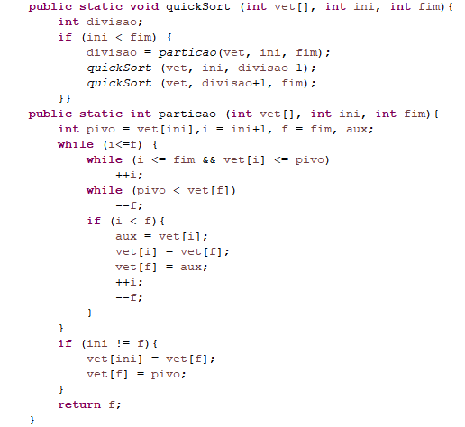

2) Dado o algoritmo Merge Sort,simule a sua execução para o seguinte domínio de entrada: [17, 21, 30, 42, 55, 60, 77, 99, 100, 91, 11, 12, 33, 78, 54, 40].

3) Explique o funcionamento dos algoritmos de ordenação Quick Sort, Merge Sort e Heap Sort, detalhe as principais diferenças entre os três algoritmos de ordenação e apresente um exemplo de teste de mesa para simulação de cada um dos três algoritmos em um conjunto de entrada com no mínimo 8 elementos.

4) Método de Ordenação que utiliza-se do método da divisão e conquista para ordenação do vetor. Em sua técnica, escolhe um elemento denominado de pivô (um dos elementos a serem ordenados) e separa os elementos em 2 partes, de modo que os elementos menores que o pivô ficam à esquerda e os elementos maiores que o pivô ficam à direita. Esse processo é repetido recursivamente até que todos os elementos estejam ordenados. Como se denomina Método de Ordenação?

A) Merge Sort

B) Heap Sort

C) Quick Sort

D) Bubble Sort

E) Todos os anteriores